 | T.C.  EGE ÜNİVERSİTESİ REKTÖRLÜĞÜ  Sosyal Bilimler Enstitüsü
  Doküman No. | TKK/SSE/03
  Yayın Tarihi | 02.01.2024
  Revizyon Tarihi | -
  Revizyon No | -
PUKÖ DÖNGÜSÜ | SORUMLU | İŞ AKIŞI | FAALİYET/  AÇIKLAMA | DOKÜMAN/  KAYIT
Planlama  Uygulama  Kontrol Etme  Uygulama  Uygulama | İlgili Personel  İlgili Personel  Taşınır Kayıt Kontrol Yetkilisi/Harcama Birimi Yetkilesi  Sorumlu Personel  Sorumlu Personel | 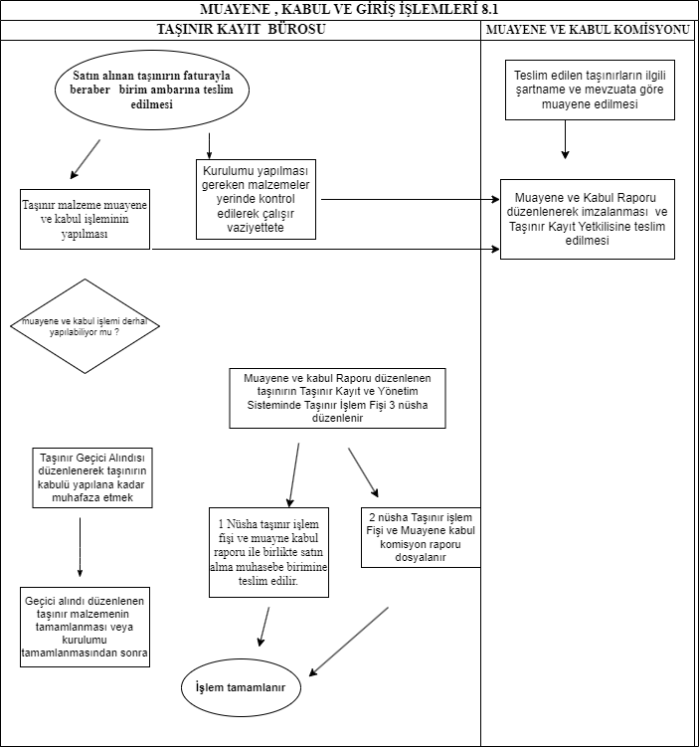 | Satın alınan malz.tasınır giriş işlemlerinin yapılması için faturalarıyla beaber Taşınır kayıt control yetkilisi tarafından uygunluğu kontrol edilir  Taşınır işlem fişlerinin biri muhasebe birimine diğer ikisi taşınır işlem fişleri ile beraber kayıt altına alınmak üzere birimde kalır | Muayene Kabul komisyonunun onayından sonar https:/www.kbs.gov.tr/tmys ye giriş yapılır  KBS

MEVZUAT
Taşınır Mal Yönetmeliği

HAZIRLAYAN | KONTROL EDEN | ONAYLAYAN
Faysal BOZAN  Maaş İşleri | Koray KULEYİN  Enstitü Sekreteri | Prof. Dr. Mustafa MUTLUER  Enstitü Müdürü

